
Βύρωνας 24/4/2018
ΣΥΛΛΟΓΟΣ ΕΚΠΑΙΔΕΥΤΙΚΩΝ Π.Ε.
ΒΥΡΩΝΑ - ΚΑΙΣΑΡΙΑΝΗΣ – ΠΑΓΚΡΑΤΙΟΥ
«ΡΟΖΑ ΙΜΒΡΙΩΤΗ»

Κωνσταντιλιέρη και Ερυθραίας - Βύρωνας

Web: sylimvrioti.gr e-mail: sylbox@sylimvrioti.gr
ΠΛΗΡ.: Κοπριτέλης Απόστολος – Γλαβίνα Σουζάνα
ΤΗΛ.: 6974732346 σχ. 7651841 – 6947434724 σχ. 72.11.992
Αριθ. Πρωτ.: 80
ΠΡΟΣ: Μέλη μας
ΚΟΙΝ.: Ενώσεις Γονέων, ΔΟΕ, ….ΜΜΕ

59^{ο} Ενημερωτικό

1^{η} Μάη 2018
ΠΡΩΤΟΜΑΓΙΑΤΙΚΗ ΑΠΕΡΓΙΑΚΗ ΣΥΓΚΕΝΤΡΩΣΗ 10.00 π.μ ΣΤΟ ΣΥΝΤΑΓΜΑ
Ενάντια στην εκμετάλλευση και τον ιμπεριαλιστικό πόλεμο
για την τελική νίκη των λαών!

Συναδέλφισσες, συνάδελφοι,
Η 1^{η} Μάη είναι ΑΠΕΡΓΙΑ, ήμερα της παγκόσμιας εργατικής τάξης, εφαλτήριο νέων αγώνων!
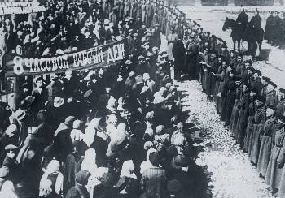
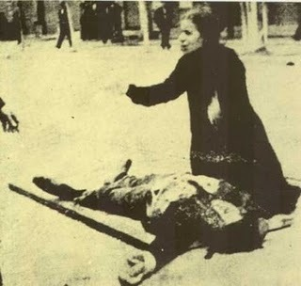
Τιμάμε τους νεκρούς μας, του Σικάγο το 1886, τους καπνεργάτες του Μάη του 1936, τους διακόσιους κομμουνιστές της Καισαριανής την Πρωτομαγιά του 1944.

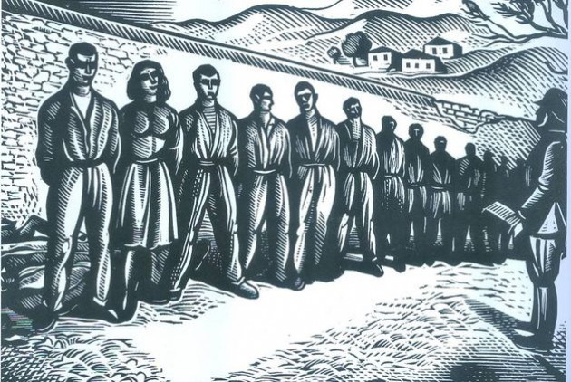
Τιμάμε όλους όσους έδωσαν τη ζωή τους, για να έχουμε δικαιώματα στη δουλειά και στη ζωή, με μισθούς που να ικανοποιούν τις ανάγκες μας, σταθερό ημερήσιο χρόνο εργασίας, ελεύθερο χρόνο, κοινωνική ασφάλιση, για να ζήσουμε σε ένα κόσμο χωρίς εκμετάλλευση, σε ένα κόσμο χωρίς πολέμους, προσφυγιά.

Η 1^{η} Μάη του 2018 μας βρίσκει μπροστά σε σύνθετες εξελίξεις!

Μετά από 9 χρόνια καπιταλιστικής κρίσης, στην οποία ματώσαμε για να σωθούν τα μονοπώλια, τα κυβερνητικά επιτελεία ετοιμάζονται για τη φάση της καπιταλιστικής ανάπτυξης η οποία θα είναι το ίδιο οδυνηρή για τα λαϊκά στρώματα.
Κανείς εργαζόμενος δεν πρέπει να έχει αυταπάτες για το ποιος θα είναι ο ωφελημένος από μια τέτοια ανάπτυξη! Αυτή θα στηριχτεί στα συντρίμμια των δικαιωμάτων μας, στην καλλιέργεια χαμηλών απαιτήσεων από τη μια και φρούδων ελπίδων από την άλλη που θα μοιράζει απλόχερα η κυβέρνηση.

Μόνο ο οργανωμένος ταξικός αγώνας μπορεί να δημιουργήσει τις προϋποθέσεις για μόρφωση, δουλειά, ζωή με δικαιώματα με βάση τις ανάγκες μας και τις δυνατότητες της εποχής μας!

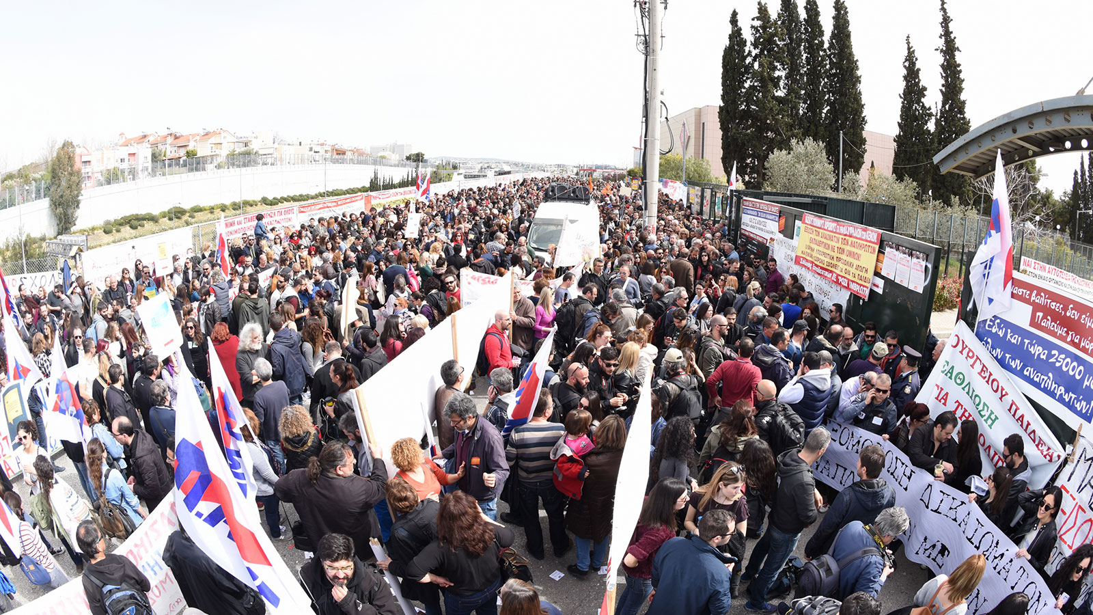
Το δρόμο τον δείχνουν σήμερα τα σωματεία, οι ομοσπονδίες, τα εργατικά κέντρα, οι επιτροπές αγώνα, που έχουν ταξικό προσανατολισμό, παίρνουν αποφάσεις και οργανώνουν την πάλη για όλα όσα αφορούν τους εργαζόμενους και τις οικογένειές τους. Πρωτοστατούν στον αγώνα για μόνιμη και σταθερή δουλειά για όλους, για κλαδικές συμβάσεις με δικαιώματα και αυξήσεις στους μισθούς, στις συντάξεις, ενάντια στους πλειστηριασμούς, για την υγεία και την παιδεία των παιδιών του λαού, σε όλους τους μικρούς και μεγάλους αγώνες.

Ειδικά στο χώρο της εκπαίδευσης αγωνιζόμαστε για :
- Μόνιμους διορισμούς των πάνω από 25.000 αναπληρωτών, εξίσωση των δικαιωμάτων τους με τους μόνιμους και μέτρα στήριξής τους – Κάλυψη όλων των κενών με τις αντίστοιχες ειδικότητες Γενικής και Ειδικής Αγωγής – Δίχρονη Υποχρεωτική Προσχολική Αγωγή. ΤΩΡΑ όλα τα προνήπια – νήπια στα Δημόσια Νηπιαγωγεία.
- Να μην περάσει το νομοσχέδιο για τις «νέες δομές», που προσαρμόζει παραπέρα τη δημόσια εκπαίδευση στις ανάγκες της αγοράς, τσακίζει την Ειδική Αγωγή, και εισάγει την αντιδραστική αξιολόγηση – κρατικό έλεγχο σύμφωνα με την απαίτηση βιομηχάνων – ΕΕ – ΟΟΣΑ.
- 12χρονο Ενιαίο Σχολείο Υποχρεωτικής Γενικής Εκπαίδευσης για όλα τα παιδιά!

Συναδέλφισσες, συνάδελφοι,
Η κυβέρνηση, προωθεί τα συμφέροντά των επιχειρηματικών ομίλων στην ευρύτερη περιοχή της Μεσογείου, παίρνοντας ενεργά μέρος στους επικίνδυνους ιμπεριαλιστικούς σχεδιασμούς του ΝΑΤΟ και της ΕΕ, συμμετέχοντας σε πολεμικές νατοϊκές επεμβάσεις ενάντια σε άλλους λαούς, με διακηρυγμένο στόχο τη λεγόμενη “γεωστρατηγική αναβάθμιση της Ελλάδας”.
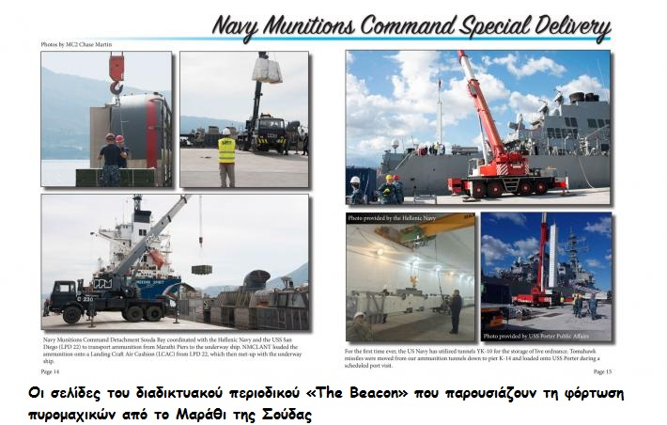
Η κυβέρνηση ΣΥΡΙΖΑ–ΑΝΕΛ μας μπλέκει όλο και πιο πολύ στον καυγά των μονοπωλίων για το μοίρασμα των ενεργειακών πηγών και των δρόμων μεταφοράς τους. Όχι μόνο διατηρεί και αναβαθμίζει τη βάση της Σούδας, αλλά μέσα σε μόλις δύο χρόνια γέμισε την Ελλάδα αμερικάνικες νατοϊκές βάσεις, στην Αλεξανδρούπολη, στον Άραξο, την Ανδραβίδα, το Άκτιο, στη Λάρισα, στη Σύρο! Δε θα διστάσουν να μπλέξουν τον λαό μας σε επικίνδυνους πολεμικούς σχεδιασμούς για τα συμφέροντα των μονοπωλίων, ντόπιων και ξένων.
Απαιτείται επαγρύπνηση από τον λαό. Δεν έχουμε να χωρίσουμε τίποτα με τους γειτονικούς λαούς, με τον τούρκικο λαό, τους λαούς των Βαλκανίων.
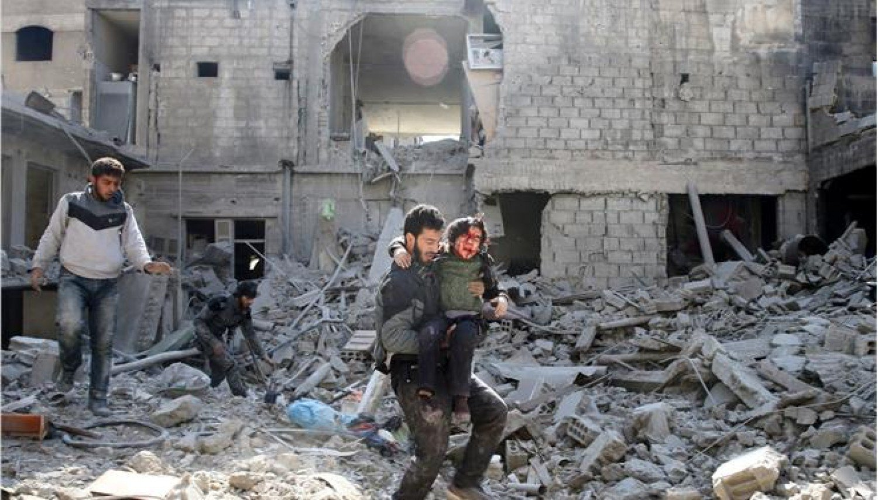
Την ίδια ώρα μαίνεται για 7^{ο} χρόνο ο πόλεμος στην Συρία, όπου οι ιμπεριαλιστικές δυνάμεις πολεμούν για τον έλεγχο των πλουτοπαραγωγικών πηγών, με τον λαό της Συρίας να βρίσκεται στη δίνη της βαρβαρότητας.
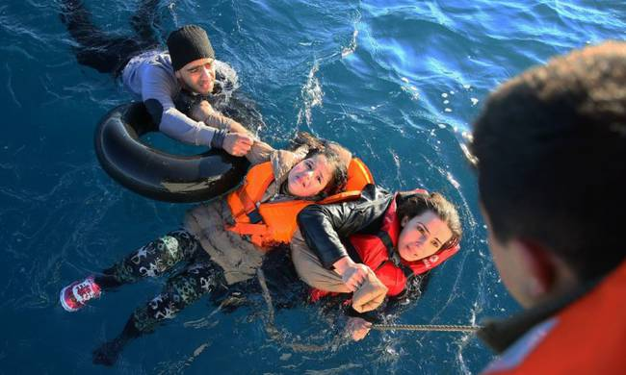
Οι πρόσφυγες εγκλωβισμένοι στην Τουρκία και στα νησιά του Αιγαίου προσπαθούν να βρουν διέξοδο στην Ευρώπη. Γέμισε με πνιγμένους πρόσφυγες το Αιγαίο. Όλη η ανατολική Μεσόγειος έχει γίνει πεδίο πολεμικών ετοιμασιών, απόρροια των εξορύξεων πλουτοπαραγωγικών πηγών από μονοπωλιακούς ομίλους. Το κράτος-δολοφόνος, το Ισραήλ, συνεχίζει την σφαγή αμάχων. Η Τουρκία απειλεί το Αιγαίο, το ΝΑΤΟ, που αλωνίζει στο Αιγαίο και όπου πάει αιματοκυλάει τους λαούς, το παίζει «ουδέτερο», ενώ η ελληνική κυβέρνηση καθησυχάζει τον λαό.

Σε αυτές τις συνθήκες η εργατική τάξη της χώρας μας, η παγκόσμια εργατική τάξη τιμά την 1^{η} του Μάη 2018 σηκώνοντας τείχος αντίστασης στον ιμπεριαλιστικό πόλεμο, κύμα αλληλεγγύης στους πρόσφυγες και μετανάστες.
Η μεγαλύτερη τιμή στους αγώνες, στις θυσίες των συντρόφων μας, που έπεσαν στην ανειρήνευτη πάλη των τάξεων για δικαιώματα, για κοινωνική απελευθέρωση, για την κατάργηση της εκμετάλλευσης, ενάντια στον ιμπεριαλιστικό πόλεμο, είναι η συνέχιση του ταξικού αγώνα, στον ίδιο χαραγμένο δρόμο για την τελική νίκη των λαών!
Πυκνώνουμε τις γραμμές των συνδικάτων μας, βγαίνουμε στην αντεπίθεση!

Απαιτούμε εδώ και τώρα: Καμία αλλαγή συνόρων και των διεθνών συνθηκών που τα κατοχυρώνουν! Την απεμπλοκή της Ελλάδας από τους ιμπεριαλιστικούς σχεδιασμούς και επεμβάσεις του ΝΑΤΟ - Έξω η Ελλάδα από ΝΑΤΟ και ΕΕ - καμία δαπάνη για νατοϊκούς εξοπλισμούς. Να κλείσουν οι βάσεις του θανάτου. Να γυρίσουν τώρα πίσω ελληνικά πλοία, αεροπλάνα, στρατιωτικές αποστολές εκτός συνόρων.
Απομονώνουμε τον εθνικισμό και τους εγκληματίες δολοφόνους ναζιστές της Χρυσής Αυγής από κάθε χώρο εργασίας, από κάθε γειτονιά, έξω οι φασίστες από τα σχολεία και τα συνδικάτα!
Δώστε λεφτά για παιδεία και υγεία όχι για του ΝΑΤΟ ΤΑ ΣΦΑΓΕΙΑ!
ΖΗΤΩ Η 1^{Η} ΜΑΗ - ΖΗΤΩ Η ΠΑΓΚΟΣΜΙΑ ΕΡΓΑΤΙΚΗ ΤΑΞΗ!
ΟΛΕΣ ΚΑΙ ΟΛΟΙ ΣΤΗΝ ΑΠΕΡΓΙΑΚΗ ΣΥΓΚΕΝΤΡΩΣΗ ΣΤΙΣ 10.00 π.μ ΣΤΟ ΣΥΝΤΑΓΜΑ
Το Δ.Σ.

